Extraits de l’Al Jabr d’Al Khwarizmi avec traduction

D’après L’algèbre d’Al khwarizmi et les méthodes indiennes et grecques, par Léon Rodet, 1878
consultable sur le site de la bnf : gallica.bnf.fr

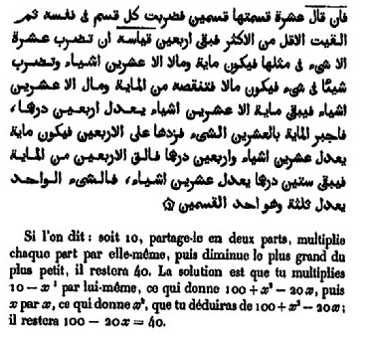

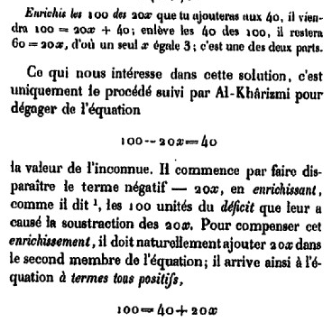

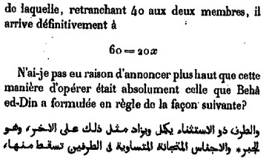

Dans son ouvrage, Al Khwarizmi s’intéresse également à des problèmes géométriques comme celui de la maximisation de l’aire d’un rectangle contenu dans un triangle équilatéral :

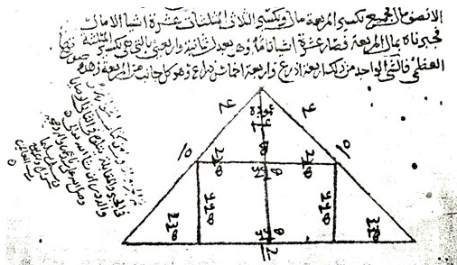

Sources :

https://gallica.bnf.fr/ark:/12148/bpt6k995262/f39.image

https://www.maths-et-tiques.fr/index.php/histoire-des-maths/mathematiciens-celebres/al-khwarizmi

https://www.maths-et-tiques.fr/index.php/histoire-des-maths/nombres/histoire-de-l-algebre#signet5

https://culturemath.ens.fr/print.php?nid=3484&print=yes

http://www.polyxenia.net/la-transmission-du-savoir-par-les-arabes-3-p1139152

https://www.wdl.org/fr/item/7462/

